

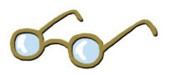
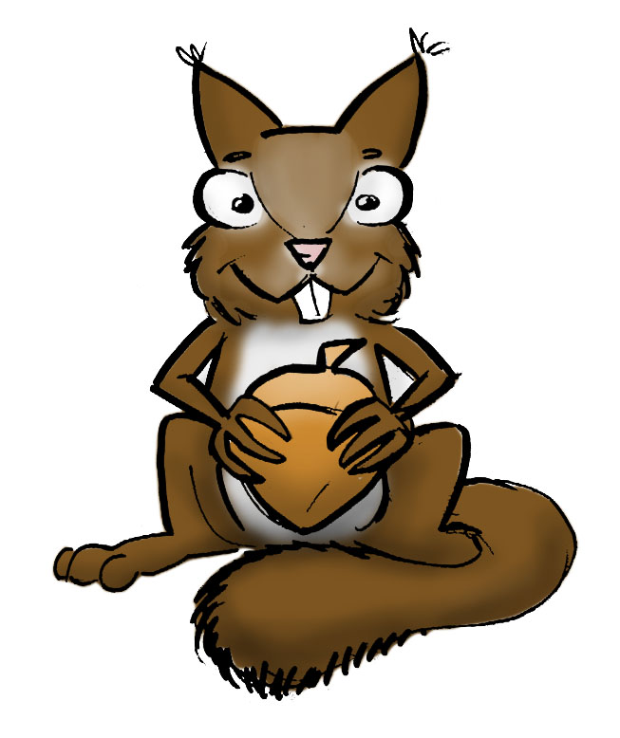
WITZE B 5

Welcher Satz gehört in welche Zeile?

Markieren Sie die einzelnen Sätze / Satzteile und ziehen sie mit dem Cursor in die passenden gelben Zeilen.

Die Pointe der Witze ...! finden Sie in der Lösung.

1
● am Tisch dort hinten?“ ● Bier nach dem anderen.
● „Wenn du glaubst, ● fragt ihn der Kleine: „Papa, wann ist
● dann bist du betrunken!“ ● Der Vater erklärt es ihm
● kleinen Sohn ins Gasthaus mit √

Der Vater nimmt seinen | kleinen Sohn ins Gasthaus mit
und trinkt dort ein
Nach einiger Zeit
man eigentlich betrunken?“
„Siehst du diese zwei Männer
„Ja, Papa!“
dort sitzen vier Männer,
„Wieso, Papa - | …!

2
● ein Fahrrad?“ ● eine Geige bekommt, ● ihr jüngerer Bruder:
● will der Vater ● eine Geige kaufen. √

Der Vater will seiner Tochter | Eine Geige kaufen.
Da fragt ihn
„Papa, wenn Monika
kaufst du mir dann
„Warum denn?“,
von ihm wissen. | …!

Lösung:

1
Der Vater nimmt seinen kleinen Sohn ins Gasthaus mit
und trinkt dort ein Bier nach dem anderen.
Nach einiger Zeit fragt ihn der Kleine: „Papa, wann ist
man eigentlich betrunken?“ Der Vater erklärt es ihm:
„Siehst du diese zwei Männer am Tisch dort hinten?“
„Ja, Papa!“ „Wenn du glaubst,
dort sitzen vier Männer, dann bist du betrunken!“
„Wieso, Papa - dort sitzt nur einer!“

2
Der Vater will seiner Tochter eine Geige kaufen.
Da fragt ihn ihr jüngerer Bruder:
„Papa, wenn Monika eine Geige bekommt,
kaufst du mir dann ein Fahrrad?“
„Warum denn?“, will der Vater
von ihm wissen. „Damit ich wegfahren kann,
wenn sie übt!“

